**参考答案：**

选择题：

1-5 **CBBCD** 6-10 **DCCAA** 11-15 **DDBCB**

16-20 **AACDD** 21-25 **ABDBC**

综合题：

26．(1)纬度低，高温期长，降水持续时间长；地形复杂，山地海拔高，垂直地域分异明显；森林种类丰富，为不同类型的野生食用菌提供了生存条件。

(2)南华县野生食用菌种类丰富、品质高、产量大；菌类加工产品类型多样，可满足不同人群的食用需要；产品宣传和销售的渠道多，力度大；消费市场广阔；交通便利，产品能快速抵达市场。

(3)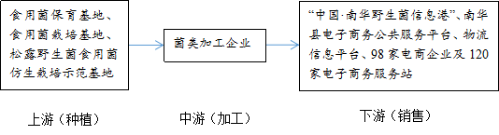

27．(1)服务业污染少，对环境影响较小；可提供大量岗位，增加就业；带动区域消费，促进区域经济发展；附加值较高，经济效益好；促进区域产业结构调整。

(2)减少拆迁带来的污染；降低投资成本；工业遗产为产业转型发展提供了丰富的资源；废置的厂房为购物等服务业的发展提供了规模较大的场地；租金较低，可吸引大量商户；保留工业遗产，可传承和保护城市的工业文化。

(3)利用工业建筑、矿区、工业设施等发展商品零售、餐饮住宿、休闲娱乐、科教文化（如博物馆等）、工业旅游等。

(4)位于鲁尔区中部，对外联系便利，服务范围广；原有的工业场地为购物中心提供了空间；德国及周边国家经济发达，居民消费水平高；商品类型丰富，吸引不同的消费人群；有完善的立体运输网络，利于人员和商品在此集散；规模大、服务功能齐全，对消费者的吸引力大；政策支持，促进购物中心的发展。